土壤温湿度一体传感器使用说明
型号：LC-TDC220C
测量参数
温度量程：-30～70℃ 精度：±0.5℃ 分辨率：0.2℃ 输出信号：4-20mA
湿度量程：0～100% 精度：±3% 分辨率：0.1% 输出信号：4-20mA
参数类型：相对含水量（量程含义为：绝对干燥至饱和，与土壤相对含水量线性度高于90%）
（传感器仅提供线性输出，如需得到重量含水量根据土质不同建议用户自行标定）
电路参数
工作电压：12～24V(宽压供电型，典型值12V)□
输出阻抗：约10KΩ(采集器AD输入阻抗应>100MΩ)
静态电流：低压型约 5mA，高压型约7mA
响应时间：约3S 平衡时间：＜15S
数据刷新频率：≥3S/次 (频率自适应范围3-10秒，根据被测土壤含水量自动调节)
测量区域：95%的影响在以中央探针为中心，直径为7cm、高为7cm的圆柱体内
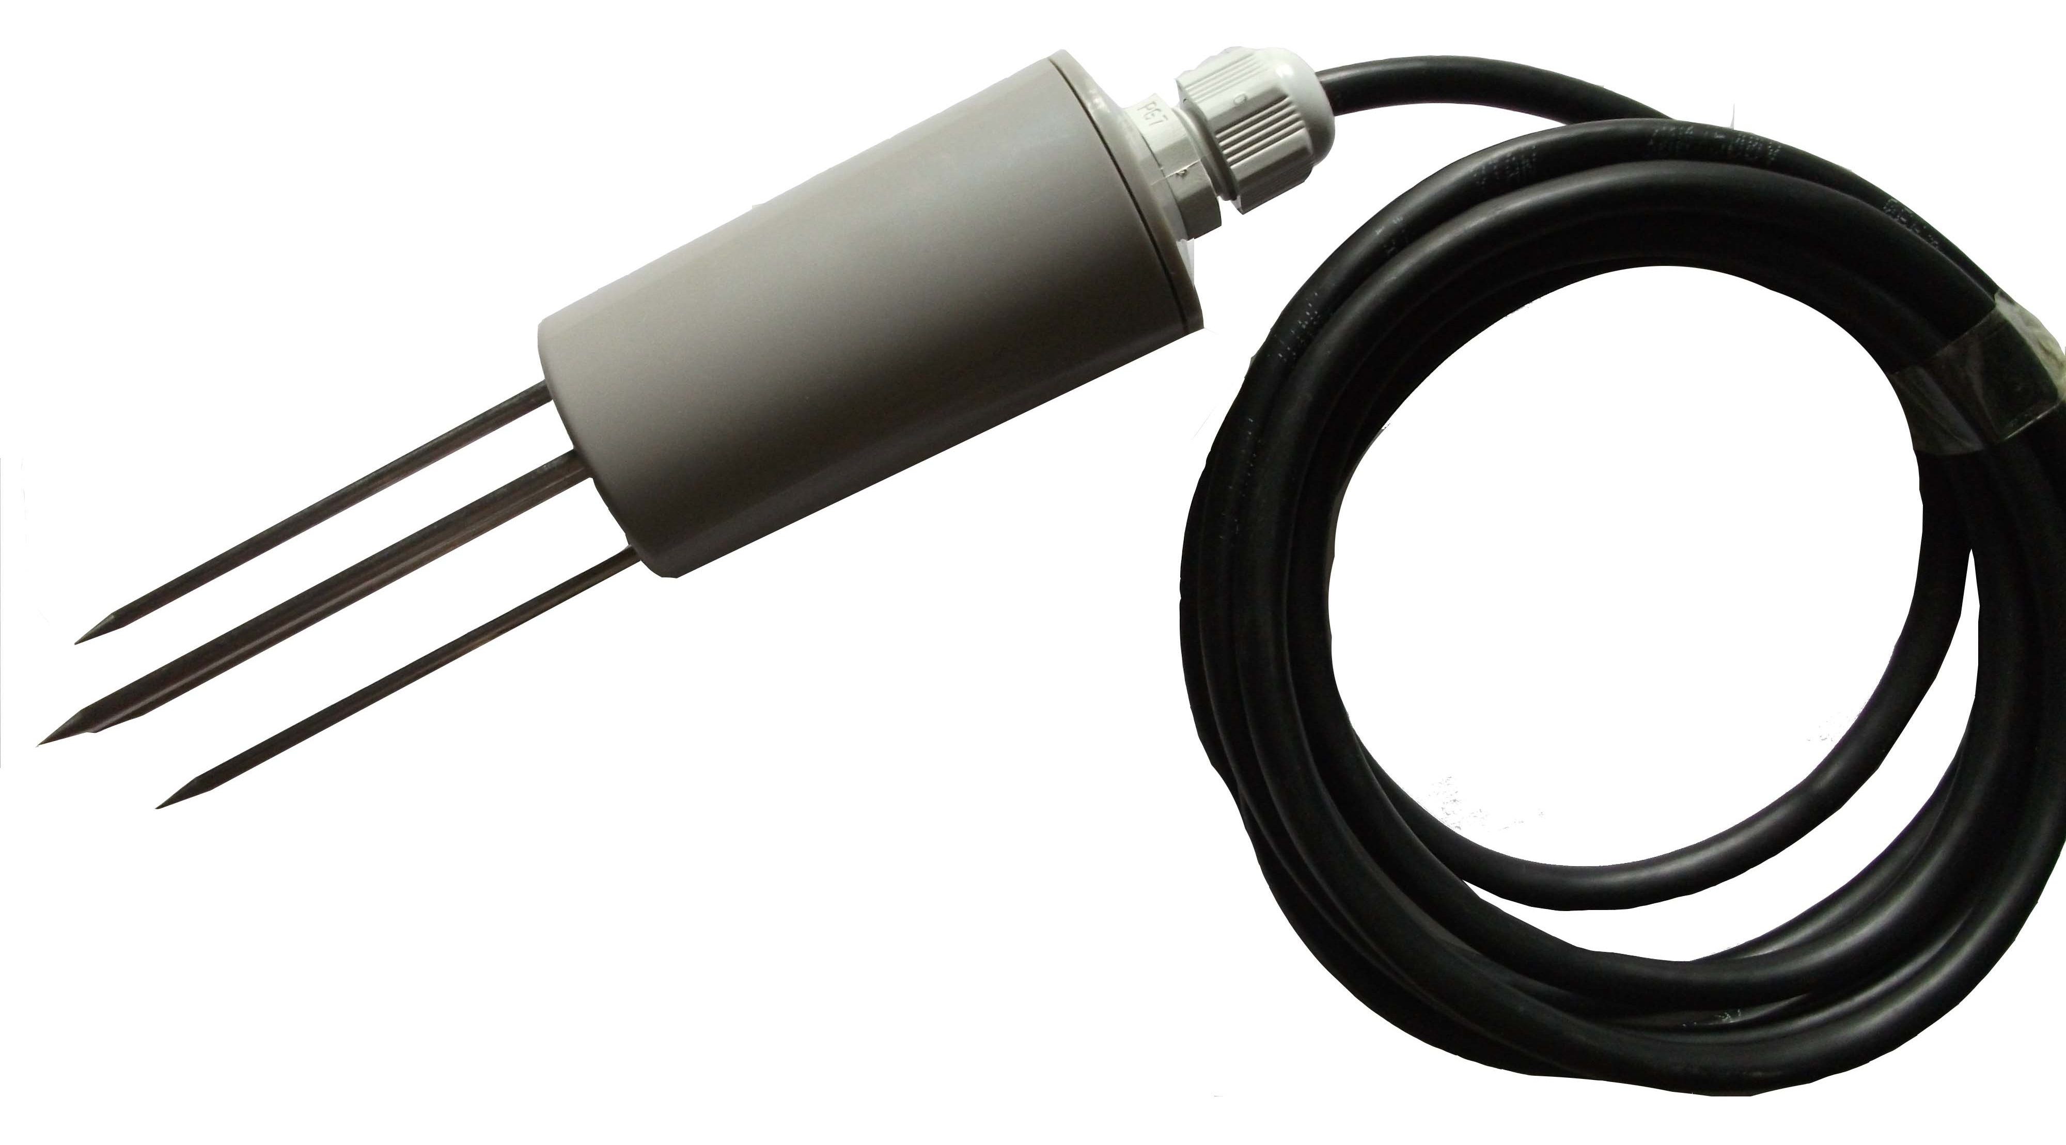
工作温度：-10℃～60℃（全程温度补偿）
物理参数
探头类型：不锈钢电极(5针式)
封装外壳：耐候ABS工程塑料/尼龙
密封材料：环氧树脂(黑色阻燃)
电缆长度：标配2米(五芯屏蔽)
功能简介
1、基于介电原理的土壤湿度测量方式（所得为相对饱和含水率），采用LPTC温度传感器。
2、使用高性能处理器，针对每个探头进行单独标定。用户只需通过简单的电压、电流采集即可得到被测土壤信息，一般无须进行二次标定。
4、采用线性传感器器件以及数字补偿方式，精度较高，温度、湿度可单独输出。
5、采用功耗管理策略，在降低功耗的同时加强对探头电极的保护，使电极的极化现象放缓，有效延长探头使用寿命。(针对电压输出型可提供低功耗解决方案)
6、可定制RS485数字输出方式，支持MODBUS标准指令(04号读寄存器指令)。
7、具备电源线、地线、信号线三向保护功能，可防护因反接、短路等造成的损毁。
通讯指令
ModBus之04号指令，起始地址1，站号1，示例：01 04 00 01 00 02 20 0B
数据长度2位（4字节），所得1号寄存器数据为温度（数字/20-30），2号寄存器数据为
湿度（数字/10）。
引线定义
模拟信号:电源正：红线 电源地：黑线 温度信号：绿线 湿度信号：黄线
数字信号：电源正：红线 电源地：黑线 RS485+/B：绿线 RS485-/A：黄线
注意事项
1.传感器内部已将屏蔽线与地线短接，接线时注意处理好屏蔽线，防止电源短路！
2.钢针间距直接影响测量精度，所以请勿暴力弯折钢针，切勿摔打或猛烈敲击传感器！
3、传感器探头可通过开挖剖面和地面打孔方法安装，但切勿暴力对待，且被测土壤不得有强腐蚀性物质，以免损坏探头。
4.当用户需要更高精度的重量百分比测量时，请根据当地土壤或被测物进行烘干法标定。
适用范围
适用于科学试验、节水灌溉、温室大棚、花卉蔬菜、草地牧场、土壤速测、植物培养、污水处理及各种颗粒物含水量的测量。

